Schwarz-Weiß-Würfel
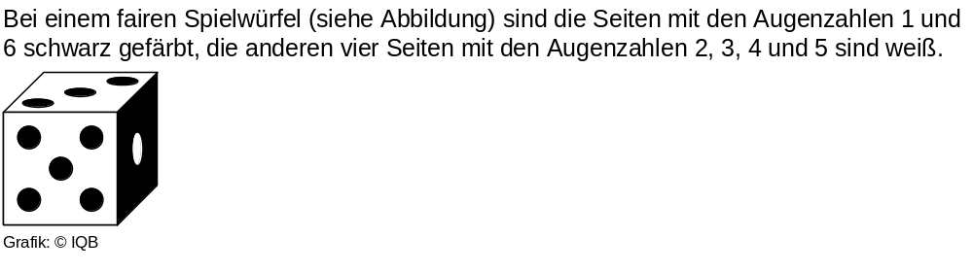
Teilaufgabe 1
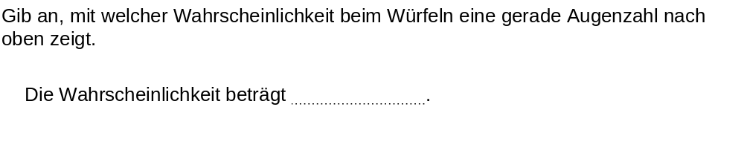
Teilaufgabe 2
